SISTEMA PIRAMIDAL DE DESAFIOS
“ RANKING POR PONTOS

A = FASE CLASSIFICATÓRIA

1 – PONTUAÇÃO INICIAL
  - – Para o início de Ranking os jogadores virão do ranking já existente ou de um Torneio onde faremos uma classificação baseada na fase onde o participante for eliminado :
1º Colocado - Campeão do Torneio
2º Colocado - Vice Campeão do Torneio
3º Colocado Perdedor para o Campeão na Semi Final
4º Colocado Perdedor para o Vice Campeão na Semi Final
5º Colocado Perdedor para o Campeão nas 4ªs de Final, e assim sucessivamente.
Alinhados do 1º ao último colocado iniciarão suas pontuações com pontos simbólicos para que dê ao nosso
Softerware referências matemáticas, assim como por exemplo se tivermos 68 jogadores alinhados, ficarão
Assim dispostos :
1° colocado: 0,68 pontos;
2° colocado: 0,67 pontos;
3° colocado: 0,66 pontos e assim sucessivamente até o último que terá 0,0 ponto.
1.2 – Para novos participantes, a comissão técnica fará uma avaliação em seu 1° jogo na Red Tennis (jogo experimental). Neste jogo em questão, o novo participante irá informar à comissão técnica o seu nível técnico aproximado, para ser definido o seu adversário.
Se a comissão perceber uma melhor definição do seu nível técnico após a realização do jogo, esta o dirigirá para a categoria adequada, na qual ingressará com 0 pontos. Após o seu 1° jogo, o jogador pontuará, tomando como referência a última posição da categoria analisada.

2 – PIRÂMIDE DE DESAFIOS POR PONTOS
2.1 – Definimos uma pirâmide de formato irregular nas suas 4 primeiras linhas, que têm a proposta de valorização das 16 primeiras colocações, separadas por linhas específicas.
Estarão nestas 4 primeiras linhas os prováveis integrantes/participantes do MASTERS, a ser realizado no final da temporada.
A pirâmide terá o formato (verificado abaixo) e vejam que após as 4 primeiras linhas, à partir da linha “D”, ela acrescenta um único elemento junto as sucessivas linhas, sendo 9 participantes na linha “E”, 10 participantes na linha “F” e assim sucessivamente.
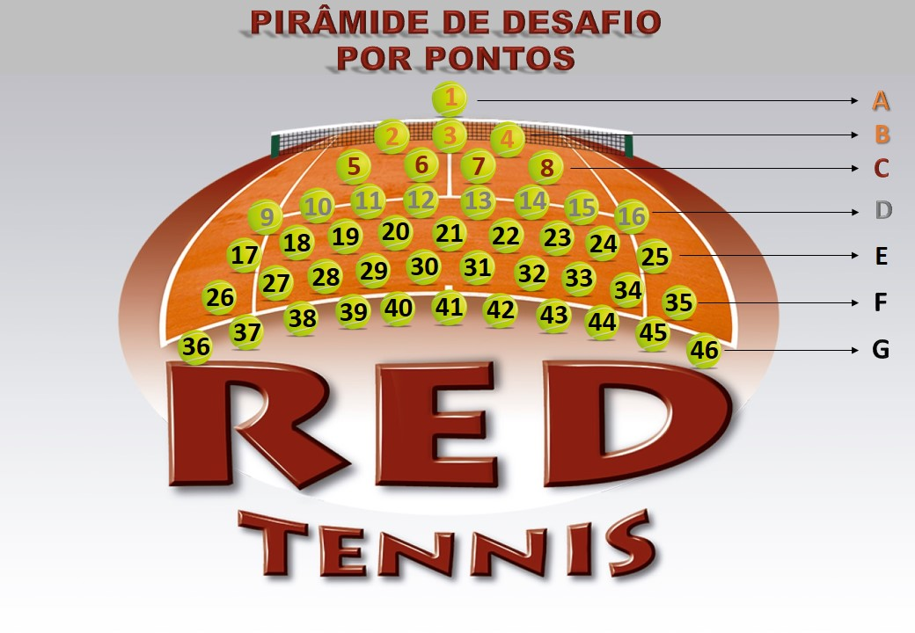
2.2 - Como forma de valorização destas posições, acrescentaremos, aos pontos definidos neste regulamento, “pontos extras”. A cada vitória sobre jogadores pertencentes aos 16 primeiros colocados e serão distribuídos da seguinte forma:
- Vitória sobre: 1° ao 4°: +3 pontos
- Vitória sobre: 5° ao 8°: +2 pontos
- Vitória sobre: 9° ao 16°: +1 ponto

3 – PONTUAÇÃO POR JOGO
3.1 - Após os jogadores ficarem “alinhados” em suas respectivas posições, eles iniciarão suas caminhadas rumo às novas posições com os critérios a seguir:
15 pontos: Para jogadores que desafiarem e vencerem um adversário que esteja duas categorias acima da sua;
13 pontos: Para jogadores que desafiarem e vencerem um adversário que esteja uma categoria acima da sua;
9 pontos: Para jogadores que vencerem um adversário da sua categoria e que esteja duas ou mais linhas acima da sua posição;
8 pontos: Para jogadores que vencerem um adversário da sua categoria que esteja na sua linha, 1 linha acima ou uma linha abaixo da sua posição;
7 pontos: Para jogadores que vencerem um adversário da sua categoria e que esteja duas ou mais linhas abaixo;
3 pontos: Para jogadores derrotados por um adversário que esteja em qualquer posição/categoria.
É vetado o jogo de 3 categorias acima.

4 – MÉDIA DOS PONTOS
4.1 – Os pontos serão apurados mensalmente, do 1° ao último dia do respectivo mês.
4.2 – A nova classificação será afixada até o dia 5 do mês seguinte.
4.3 – A média será tirada da seguinte forma:
- Para quem jogar 1 jogo durante o período terá seus pontos divididos por 2;
- Para quem jogar 2 jogos ou mais durante o período terá seus pontos divididos pelo número de jogos disputados.

5 – CRITÉRIOS PARA PROMOÇÃO DE CATEGORIAS
5.1 – Subirão de categoria:
- Os dois primeiros colocados de cada categoria que no final da temporada acumularem as maiores pontuações, porém se estes acharem conveniente e desde que a comissão técnica concorde, poderão recusar esta promoção.
- Jogador que vencer 3 jogos em um mesmo período (1 mês) de participantes de categorias acima da sua;

- Jogador que a comissão técnica observar ser merecedor de promoção.

6 – JOGADOR PREMIADO
6.1 – O jogador que vencer 2 jogos consecutivos como desafiante e mais 1 como desafiante ou desafiado em um período de 1 mês, poderá desafiar algum jogador situado na linha superior a sua e em caso de vitória, irá ficar com a mesma pontuação deste jogador derrotado, mais um ponto, independentemente do número de pontos que o jogador desafiado tiver.

7 – PENALIZAÇÕES
7.1 – O jogador que não realizar ao menos um jogo no prazo de 1 período (1 mês), perderá 10% dos seus pontos.
7.2 – O jogador poderá pedir um afastamento por ano, pelo período de 30 dias. Este período terá que ser de exatamente 30 dias, não podendo ser utilizado mais de uma vez por ano.

8 – JOGOS REPETIDOS
8.1 – A comissão técnica se reserva o direito de vetar jogos repetidos que tenham a intenção clara de ascensão na pontuação.

9 – DURAÇÃO DOS JOGOS
9.1 – Aquecimento de 5 minutos;
9.2 – Serão decididos em “dois sets curtos”. Acontecendo o empate em 5 a 5 já se decide no tie-break normal. Caso haja empate de sets, a partida será decidida no “super-tie-break”.
9.3 – Caso a partida se prolongue acima do tempo de 90 minutos previstos, esta será interrompida e será decretado vencedor o jogador que estiver vencendo até o momento da interrupção. O tempo dos jogos poderão ser estendidos desde que a academia tenha quadra disponível para tal.

10 – W.O.
10.1 – Jogos marcados entre as partes acreditamos que deva ser respeitado com a presença em quadra e não substituído por outro compromisso, portanto:
- O jogador que não comparecer e avisar a Red Tennis em um período entre 8 e 24 horas antes do início da partida ganhará 1 ponto e terá 50% da taxa do jogo debitados do seus créditos, caso não se consiga a sua substituição por outro jogador;
- O jogador que não comparecer e avisar a Red Tennis em um prazo inferior à 8 horas ganhará 1 ponto terá 100% da taxa do jogo debitados do seus créditos, caso não se consiga a sua substituição por outro jogador;
- O jogador que não comparecer e não avisar a academia, não ganhará ponto algum, terá debitado a taxa integral do jogo e os pontos (0) deste jogo entrarão para a média dos jogos do mês, caso não realize mais do que 3 jogos no mês.

B = FASE FINAL

11 – MASTERS
11.1 – O Master terá a princípio, 8 participantes, porém poderá receber o acréscimo de 8 ou a redução de 4 participantes. Essas variações serão relativas aos interesses (em quantidades de jogadores) observadas pelos participantes das 4 categorias ao longo da temporada.
11.2 – Fica estabelecido o 2° domingo de novembro como sendo o último dia para se acumular pontos com o objetivo de classificação ao Master da temporada.
11.3 – Os participantes do Master também pontuarão para efeito de definição dos melhores jogadores da temporada com direito de promoção de categoria.
11.4 – Os jogadores que vencerem seus jogos, mesmo que seja por W.O, ganharão 8 pontos. O jogadores derrotados, se jogarem, ganharão 3 pontos, se derrotados por W.O, aplicam-se as condições já estabelecidas.
11.5 – Premiação do Master:
- Receberão troféus Red Tennis os campeões e vice-campeões de cada categoria.
11.6 – O regulamento detalhado do Master poderá ser solicitado pelos classificados no momento oportuno.

12 – PONTUAÇÃO DO MASTERS
12.1 – Ao final de cada ano, os 8 ou 16 primeiros colocados no ranking (dependendo da categoria) disputarão o Masters Red Tennis. Em caso de empate, por exemplo, entre o 8°, 9° e 10° no ranking, serão utilizados os seguintes critérios:
- Confronto direto;
- Média de pontos do último período (últimos 14 dias);
- Sorteio.
12.2 – No caso do Masters com 8 jogadores, os 2 grupos serão divididos da seguinte forma:
Grupo A | Grupo B
1° colocado | 2° colocado
4° colocado | 3° colocado
6° colocado | 5° colocado
8° colocado | 7° colocado

Todos jogarão contra todos dentro do próprio grupo, classificando-se o 1° colocado de cada grupo para a final do Masters.
Em caso de empate dentro de cada um dos grupos, serão utilizados os seguintes critérios de desempate:
- Confronto direto;
- Maior saldo de sets, sendo o super tie-break considerado 1 set;
- Maior saldo de games, sendo o super tie-break considerado 2 games;
- Maior pontuação no ranking;
- Sorteio.
Ao final do Masters com 8 jogadores, os mesmos obedecerão os seguintes critérios, para definição de cada uma das 8 posições:
1° | Campeão
2° | Vice-campeão
3° | 2° colocado do grupo do campeão
4° | 2° colocado do grupo do vice-campeão
5° | 3° colocado do grupo do campeão
6° | 3° colocado do grupo do vice-campeão
7° | 4° colocado do grupo do campeão
8° | 4° colocado do grupo do vice-campeão

Após serem definidas as 8 posições, cada um dos jogadores receberá a pontuação referente a sua posição no Masters da seguinte forma:
1° | 16 pontos
2° | 15 pontos
3° | 14 pontos
4° | 13 pontos
5° | 12 pontos
6° | 11 pontos
7° | 10 pontos
8° | 9 pontos

12.3 - No caso do Masters com 16 jogadores, os 4 grupos serão divididos da seguinte forma:
Grupo A | Grupo B | Grupo C | Grupo D
1° colocado | 2° colocado | 3° colocado | 4° colocado
8° colocado | 7° colocado | 6° colocado | 5° colocado
12° colocado | 11° colocado | 10° colocado | 9° colocado
16° colocado | 15° colocado | 14° colocado | 13° colocado

Todos jogarão contra todos dentro do próprio grupo, classificando-se o 1° colocado de cada grupo para a fase semifinal.
Em caso de empate dentro de cada um dos grupos, serão utilizados os seguintes critérios de desempate:
- Confronto direto;
- Maior saldo de sets, sendo o super tie-break considerado 1 set;
- Maior saldo de games, sendo o super tie-break considerado 2 games;
- Maior pontuação no ranking;
- Sorteio.

Na fase semifinal jogarão:
1° colocado do Grupo A x 1° colocado do Grupo C
1° colocado do Grupo B x 1° colocado do Grupo D
Os vencedores das semifinais farão a final do Masters.

Ao final do Masters com 16 jogadores, os jogadores seguirão os seguintes critérios para definição de cada uma das 16 posições:
1° | Campeão | 9° | 3° colocado do grupo do campeão
2° | Vice-campeão | 10° | 3° colocado do grupo do vice-campeão
3° | Quem perdeu p/ o campeão na semifinal | 11° | 3° colocado do grupo do 3° lugar
4° | Quem perdeu p/ o vice-campeão na semifinal | 12° | 3° colocado do grupo do 4° lugar
5° | 2° colocado do grupo do campeão | 13° | 4° colocado do grupo do campeão
6° | 2° colocado do grupo do vice-campeão | 14° | 4° colocado do grupo do vice-campeão
7° | 2° colocado do grupo do 3° lugar | 15° | 4° colocado do grupo do 3° lugar
8° | 2° colocado do grupo do 4° lugar | 16° | 4° colocado do grupo do 4° lugar

Após serem definidas as 16 posições, cada um dos jogadores receberá a pontuação referente a sua posição no Masters da seguinte forma:
1° | 16 pontos | 9° | 8 pontos
2° | 15 pontos | 10° | 7 pontos
3° | 14 pontos | 11° | 6 pontos
4° | 13 pontos | 12° | 5 pontos
5° | 12 pontos | 13° | 4 pontos
6° | 11 pontos | 14° | 3 pontos
7° | 10 pontos | 15° | 2 pontos
8° | 9 pontos | 16° | 1 ponto

13 – DURAÇÃO DOS JOGOS
13.1 – Os jogos de ranking deverão ser decididos em no máximo 90 minutos, com exceção aos seguintes casos:
- Quando a quadra não estiver disponível para a utilização no horário marcado;
- Quando não houver nenhuma aula ou locação posterior ao jogo, podendo ser esta aula ou locação imediatamente após o jogo do ranking ou não.

14 – COMISSÃO ORGANIZADORA
14.1 – A comissão organizadora se reserva o direito de intervir em casos não previstos neste regulamento.
14.2 – A comissão técnica se reserva o direito de realizar alterações que tenham a clara intenção de melhorar seu conteúdo, promovendo justiças, incentivos entre outras.

15 – REGRAS
15.1 – A regras de disciplina, comportamento, contagem, entre outras receberão as determinações prescritas no regulamento da Federação Paulista de Tênis.

